

**МУНИЦИПАЛЬНОЕ ОБРАЗОВАНИЕ**

**КУЗЬМОЛОВСКОЕ ГОРОДСКОЕ ПОСЕЛЕНИЕ**

**ВСЕВОЛОЖСКОГО МУНИЦИПАЛЬНОГО РАЙОНА**

**ЛЕНИНГРАДСКОЙ ОБЛАСТИ**

**СОВЕТ ДЕПУТАТОВ**

**РЕШЕНИЕ**

**№ ___ от «13» мая 2021 года г.п. Кузьмоловский**

**О признании недействующим и не подлежащим применению**

**части правил землепользования и застройки муниципального образования «Кузьмоловское городское поселение» Всеволожского муниципального района Ленинградской области**

В соответствии со ст. 20 Федерального закона от 06.10.2003 № 131-ФЗ «Об общих принципах организации местного самоуправления в Российской Федерации» (с изменениями и дополнениями), Уставом муниципального образования Кузьмоловское городское поселение Всеволожского муниципального района Ленинградской области, в связи с несоответствием Правил землепользования и застройки муниципального образования, утвержденны[ Решением совета депутатов муниципального образования Кузьмоловское городское поселение Всеволожского муниципального района Ленинградской области от 17.01.2013 № 110 «Об утверждении правил землепользования и застройки», решением совета депутатов муниципального образования Кузьмоловское городское поселение Всеволожского муниципального района Ленинградской области от 27.06.2013 № 152 «Об утверждении изменений в Правила землепользования и застройки», решением совета депутатов муниципального образования Кузьмоловское городское поселение Всеволожского муниципального района Ленинградской области от 24.06.2014 № 194 «О внесении изменений в Правила землепользования и застройки территории»; постановлением администрации муниципального образования «Кузьмоловское городское поселение» Всеволожского муниципального района Ленинградской области от 11.11.2019 № 145 (уточнение) генеральному плану муниципального образования, согласованному в соответствии с письмом № 45-3184/14 от 19.09.2014 Правительством Ленинградской области, в соответствии с письмом от 14.08.2014 № 11320-ЕЧ/02 Министерством регионального развития Российской Федерации и утвержденному решением совета депутатов № 233 от 23 декабря 2014 года, совет депутатов муниципального образования Кузьмоловское городское поселение Всеволожского муниципального района Ленинградской области принял

**РЕШЕНИЕ:**

1. Признать Правила землепользования и застройки МО «Кузьмоловское ГП» недействующими и неподлежащими применению в части территориального зонирования в отношении земельного участка с кадастровым номером 47:07:0516001:34 и земельного участка с кадастровым номером 47:07:0516001:29 (29/3) (Приложение1):

- территориальной зоны ТЖ2,

- территориальной зоны ТР,

- территориальной зоны ТЛ1,

- территориальной зоны ТСП1.

1. Опубликовать настоящее решение в газете «Кузьмоловский вестник», приложение к газете «Всеволожские вести», и разместить на официальном сайте муниципального образования в информационно-телекоммуникационной сети «Интернет» [www.kuzmolovskoegp.ru](http://www.kuzmolovskoegp.ru).
2. Решение вступает в силу с момента его официального опубликования.
3. Решение направить в уполномоченный орган – орган исполнительной власти Ленинградской области, уполномоченный Правительством Ленинградской области на осуществление деятельности по организации и ведению регистра муниципальных нормативных правовых актов Ленинградской области, для внесения в федеральный регистр муниципальных нормативных правовых актов.
4. Решение разместить в информационной системе обеспечения градостроительной деятельности (ИСОГД).
5. Контроль исполнения решения возложить на исполняющего обязанности главы администрации.

Временно исполняющий полномочия

главы муниципального образования Т.В. Банкис

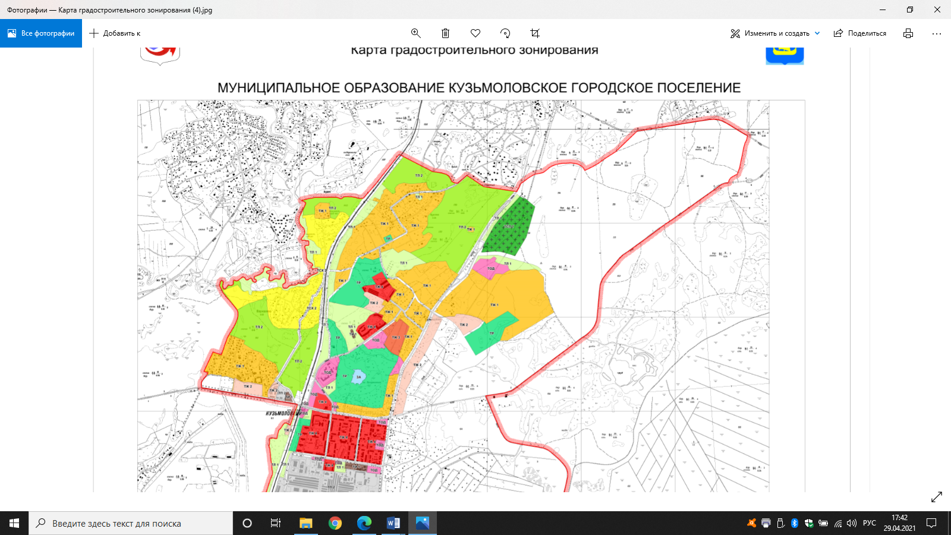Приложение 1

К решению от 13.05.2021 №______